Wiel Logister

DE GEAARDHEID VAN MARIA
ENKELE CONTOUREN VAN EEN IDENTIFICATIEFIGUUR

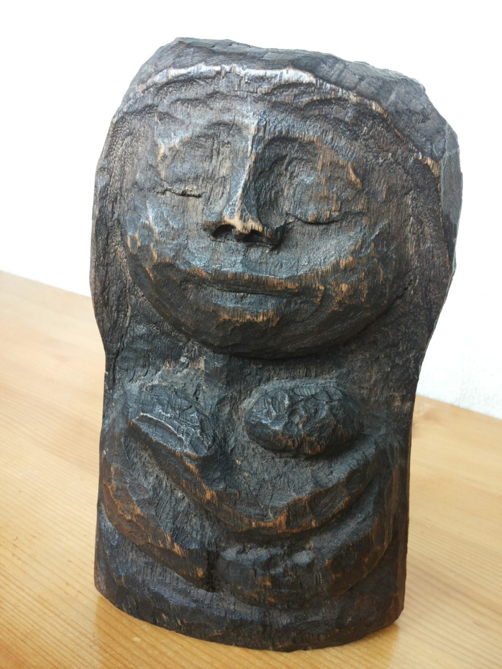
In 1980 kocht ik voor een paar gulden onderstaand houten beeldje in een rommelwinkel in Sao Paolo. Wat, wie stelt het voor? Is het een Mariabeeld? In ieder geval roept het bij mij de vraag op, of Maria niet teloor is gegaan onder veel goudbrokaat zonder reële Bijbelse diepgang. Lijdt ons beeld van haar niet zozeer onder alsmaar hogere verhevenheid dat haar geaardheid verloren is gegaan? Sporen de aan haar toegeschreven voortreffelijkheden wel met de weg die Abraham, Jakob en Jezus zijn gegaan? Na emotionele discussies heeft Vaticanum II Maria weer een plaats gegeven midden in het Volk Gods onderweg. Toch zegt Gisbert Greshake recentelijk, dat haar mentaliteit nog steeds slechts met mondjesmaat is doorgedrongen in de kerk. Welke mentaliteit? Van welke Maria? Waar staat zij voor? Wat is haar aard? Op welke wijze is zij van de aarde? Welke levenswijze heeft Gods Geest in haar losgemaakt en bewerkstelligd? Hoe kunnen wij ons in onze dagen met haar identificeren? Ik zoek een antwoord op deze vragen door stil te staan bij het dogma van de Onbevlekte Ontvangenis, bij wat Jesaja 7 zegt over haar maagdelijkheid en bij de verschijningen in Lourdes, Fatima en Banneux.
Het thema van de Onbevlekte Ontvangenis heeft een lange ontstaansgeschiedenis. Ik trek even zevenmijlslaarzen aan. In de Oosterse kerken is er vóór de 6e eeuw, op grond van het Jacobusevangelie uit de 2e eeuw, een feest ter ere van de zwangerschap van Anna, de lange tijd onvruchtbare moeder van Maria. In de 6e eeuw wordt dat het feest van de geboorte van Maria en in de 8e eeuw van de conceptie van Maria. In het Westen gebeurt later iets soortgelijks. Rond 1030 wordt in Engeland een feest ter ere van de Onbevlekte Ontvangenis van Maria gevierd, maar Thomas van Aquino (13e eeuw) spreekt nog over het feest van de heiliging van Maria in de moederschoot. Onder invloed van Dun Scotus wordt het feest van de conceptie van Maria even later echter algemeen gevierd. Als na het concilie van Trente (16e eeuw) de erfzondeleer dominant wordt, gaat de aandacht steeds meer uit naar het eerste moment van Maria’s ontstaan om haar unieke heiligheid te onderstrepen. Tijdens de Barok (17e en begin 18e eeuw) wordt zij nadrukkelijk de Immaculata genoemd. Dat mondt uit in het dogma van 1854, door Pius IX als volgt geformuleerd: “God heeft Maria dankzij een unieke genade en privilege op het eerste moment (in primo momento) van haar conceptie gevrijwaard van iedere smet van de erfschuld”. Dit alles om de indruk te voorkomen dat het kwaad op enig moment vat op haar zou hebben gekregen.
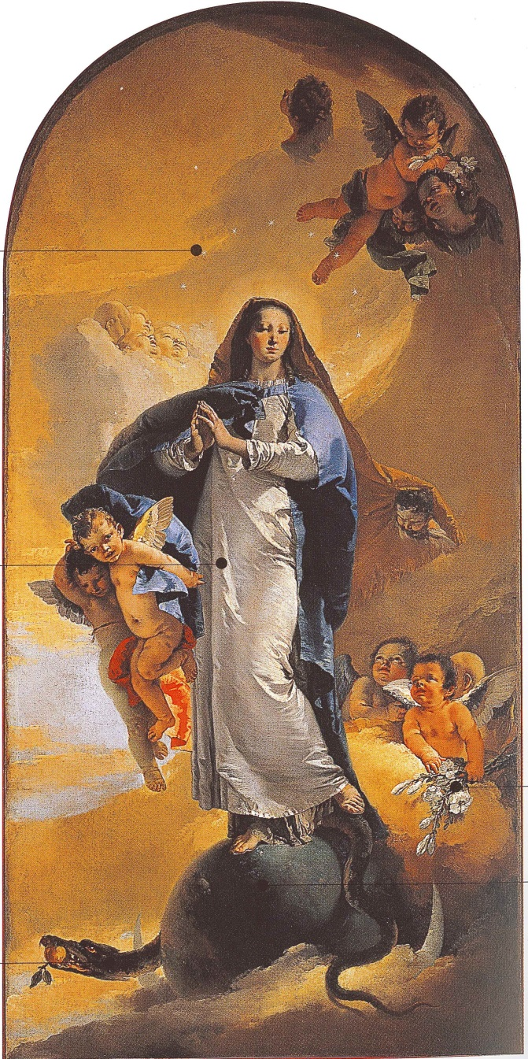

Op dit schilderij van Tiepolo staan Maria’s voeten op de donkere aarde waar de slang omheen kronkelt met een appel in de bek. Zij komt samen met engelen uit een wolk die haar hemelse aard symboliseert. Een engel draagt een boeket van witte lelies.

Toch betekent dit niet, dat Maria buiten de wereld staat. Juist als de Immaculata heeft zij ook een strijdbare kant. Barokkunstenaars als Rubens, Tiepolo en Murillo beelden haar – met als titel “de Immaculata” - uit conform Openb 12,2: staande op de maan of de aarde, met haar voeten op de slang, omgeven door zon en engelen, in een wit kleed en een hemelsblauwe mantel. De Onbevlekte staat derhalve niet buiten de woelingen van het leven.
Ook bij Pius IX voert zij strijd met de draak, op basis van wat Gen 3,15 zegt over de vijandschap tussen de slang en de vrouw. Met haar voor ogen gaat de paus in tegen een cultuur die zijns inziens geen oog heeft voor de zonde van de wereld. De erering van de Immaculata gaat hand in hand met de strijd tegen het modernisme, waarbij nogal wordt benadrukt dat zij teruggetrokken en verborgen heeft geleefd in het stille Nazaret, conform het ideaal van een vooral innerlijke vroomheid ver van de boze wereld.

Zonder het dogma van 1854 tegen te spreken zet Vaticanum II nieuwe accenten. Dat staat niet los van ontwikkelingen ten aanzien van allerlei thema’s van de theologie. Ik kan die hier maar kort aanduiden zonder op de achtergronden daarvan in te gaan; ik noem in de voetnoten vooral Nederlandstalige auteurs. Ten eerste zijn er belangrijke accentverschuivingen in de erfzondeleer, mede in het kader van een andere lezing van Gen 2-3 en Rom 5,12. Genade wordt niet langer gezien als iets dat we eens en voorgoed hebben ontvangen, maar als een dynamische relatie tussen God en mens die zich in de loop van het leven- als het goed is - ontvouwt. De mens als een wezen met ziel en lichaam wordt belicht vanuit een meer existentialistische antropologie. Van belang is verder dat Jezus en Maria niet meer worden gezien als een absoluut nieuw begin, maar als diep geworteld in de levensbenadering van Israël of van het Oude Testament. Dit laatste gaat samen met de opvatting dat de Incarnatie van de Zoon niet kan worden begrepen los van de weg die Jezus als rechtgeaarde joodse man is gegaan (de zogenaamde christologie van beneden). Ten gevolge van dit alles wordt gezegd, dat Maria moet worden bezien vanuit de wijze waarop zij enerzijds in de verschillende omstandigheden van haar leven een nadrukkelijke relatie met God onderhield, maar ook van doen heeft gehad met de zonde van de wereld. Dit alles tegen de achtergrond van de levensbenadering en de spiritualiteit van Jesaja, de psalmen etc. De visie op Maria als de Onbevlekte wordt niet langer puur en alleen ontvouwd op grond van het eerste moment van haar wonderlijke conceptie in de moederschoot, maar in het licht van de weg die zij haar weg is gegaan in continu gesprek met God in het licht van de Bijbelse tradities.
Het Mariahoofdstuk van de Constitutie van de Kerk spreekt niet over haar onbevlekte ontvangenis op het eerste moment van haar conceptie (in primo momento), maar zegt: “vanaf het eerste ogenblik (a primo instante) van haar ontvangenis werd de Maagd van Nazareth met een uitzonderlijke luister van heiligheid verrijkt’, d.w.z. heel haar leven lang. Over de Mariavisie in de Constitutie van de Kerk zegt Gerard Philips, de belangrijkste redacteur van deze tekst, dat de gebruikte uitdrukkingen met de nodige bedachtzaamheid moeten worden gelezen. Het nieuwe accent klinkt ook door in nr. 53: Maria “is met alle mensen in het nakomelingschap van Adam verbonden, hoezeer zij ook wordt begroet als een boven allen uitmuntend en heel uitzonderlijk lid van de Kerk” – er is geen sprake van de erfzonde! “Dat God de moeder van de Verlosser gaven heeft geschonken die pasten bij een zo grote taak” (56), doet volgens nr. 58 niets af aan het feit dat ook zij “op de pelgrimstocht van het geloof is voortgegaan”. Dat brengt Wolfgang Beinert tot de uitspraak: “Maria is evenmin als een andere christen levenslang gegaan over heldere hoge wegen; ook zij is niet altijd probleemloos met God meegegaan“. Wat een ontkenning van het dogma van 1954 lijkt, is eerder een verduidelijking. Het moment van Maria’s conceptie moet worden gerelateerd aan de leerschool die het leven ook voor haar is geweest, zeker het leven naast Jezus. Levenslang leren en groeien duidt niet op zondigheid; daarvan is eerst sprake, als zij in woord en gedachte, in doen en laten zou hebben ontkend dat haar bestemming gelegen is in God die liefde, rechtvaardigheid en barmhartig is. Dankzij Gods aandacht voor haar en haar aandacht voor God – het Annunciatieverhaal onderstreept dit dialogisch karakter van haar heiligheid - is zij op de rechte weg gebleven en die weg steeds oprechter gegaan.
Terwijl Karl Rahner zegt dat Maria “vanaf het begin van haar bestaan omgeven was door de verlossende en heiligende liefde van God”, benadrukt Montfort hoe zij met God is meegegaan: toute relative à Dieu, helemaal betrokken op God. Elders (nr. 158) zegt hij dat haar weg immaculée was, alluderend op Ps 18,33: de God die mij met kracht omgordt, leidt mij op een volmaakte weg – namelijk van het Oude Testament en het leven van Jezus. Gods betrokkenheid op het wel en wee van mensen vult haar hart en haar ziel. Dat vraagt van haar, dat zij zich rekenschap geeft van wat zich rondom haar afspeelt, zich daarin engageert en blootlegt welke ideologieën ontaarden in mensenhaat en in het heersen van de een over de ander. Op die manier is zij het ware aards paradijs van de nieuwe Adam… dankzij de heilige Geest die in haar woont. Hetgeen inhoudt dat zij hem volgt tot in zijn lijden. Volgens Montfort is Maria zodoende “altijd trouw en vruchtbaar gebleven” (nr. 36) en “trouw aan God zodat de slang bij haar niets vermocht” (nr. 89). Wat, nogmaals, niet uitsluit dat zij zoals Jakob met God heeft geworsteldt.
Ook op lastige momenten in haar leven is zij, op grond van God die haar aanspreekt, Jezus gevolgd, niet omdat hij haar zoon is, maar vanwege zijn Messiaanse allure. Of zoals Dante het zegt aan het begin van het fameuze geed dat hij Bernardus van Clairvaux in de mond legt: “O maagdelijke moeder, dochter van uw eigen zoon” (Paradiso 33,1: Vergine Madre, figlia del tuo figlio). Zoals elke leerling leert ook zij van hem bezorgd te zijn voor wie naar verlossing uitzien. En in navolging van hem neemt zij haar kruis onvoorwaardelijk op de schouders. Gods aandacht voor haar plaatst haar immers niet buiten de vaak zo ellendige wereld weg. Zij moet juist daar beeld, gelijkenis en getuige zijn van de Oneindige die smeekt en bidt dat zij zich niet verschanst achter hoge muren, boven eigenbelang uitstijgt en oog heeft voor de vreemdeling die aan de deur klopt. Er zijn blijkbaar heel wat nuanceringen nodig om niet kwezelig over de Onbevlekte Ontvangenis te denken en te spreken.
Veelzeggend zijn de Schriftlezingen in de liturgie van 8 december. Tegen de achtergrond van Gen 3,9-15.20 (de mens in onmacht en zonde, maar niet zonder hoop vanwege de vrouw die de slang bestrijdt) en in het perspectief van wat Christus heeft gedaan (Ef 1,3-6.11-12) vraagt de engel in Lc 1,26-38 in Gods naam of Maria midden in het leven wil gaan staan met het oog op de Messias die uit haar geboren wordt en die zij moet volgen op zijn weg. In het gesprek onderstreept Gabriël dat de relatie tot de God van Israël en de verbondenheid met Christus de bedding zijn waarin zij moet vechten tegen de slang. Wie o het spoor wil komen van wat Onbevlekte Ontvangenis inhoudt, moet zich verdiepen in de dialoog tussen Gabriël en Maria, waarvan enerzijds de moeizame godsbeleving van de mens en anderzijds de strijd tegen het kwaad de context zijn.
“Dat de messiaanse verwachting in haar ten top gedreven is”, impliceert volgens Schillebeeckx niet dat van een “normaal menselijke ontwikkelingsproces” geen sprake bij haar is geweest. Integendeel, de instemming met het Messiaanse elan van Jezus gaat haar niet in de koude kleren zitten. Haar leven is geenszins vrij geweest van wat Janowski noemt “Konfliktgespräche mit Gott”. Die horen bij schepsels die zijn toebedeeld met verstand en vrije wil. Hoewel de Messiaanse geest haar leven doordringt en wellicht juist daarom, moet zij meer dan eens door zure appels heen bijten. Dat is geen schande. De weg naar het land van belofte gaat nu eenmaal door de woestijn van heuvels en dalen, waar het vechten is tegen de duivel en zijn influisteringen. Dat geldt voor Maria niet minder dan voor Jezus, wiens bekoringen in de Schrift nadrukkelijk onder de aandacht worden gebracht. Als Onbevlekte Ontvangenis aanduidt dat God voor Maria een specifieke weg door het leven heeft gebaand en dat zij die weg echt is gegaan, dan zegt dit niet dat in haar leven alles gladjes is verlopen.

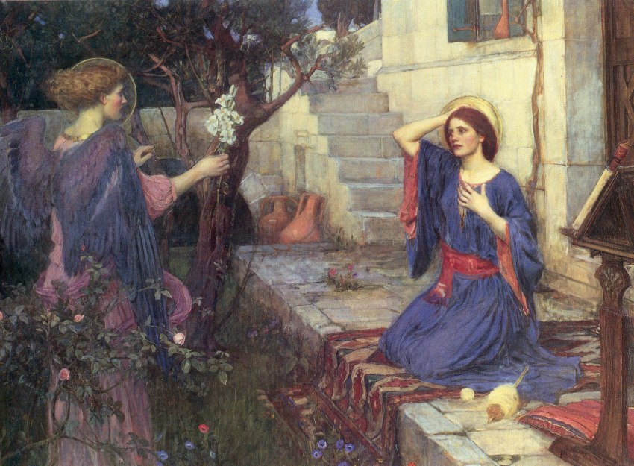
J. W. Waterhouse (1849-1917) schildert hoezeer de engel Maria doet schrikken. De witte lelies in zijn hand duiden op de weg van authentieke zuiverheid. De Bijbel ligt open. Van de wol op de spoel moet zij een kleed maken en zeven treden opgaan: de goddelijke deugden van geloof, hoop en liefde en de kardinale van wijsheid, rechtvaardigheid, dapperheid, matigheid.

Toch wordt nogal eens gesuggereerd dat aarzelen, vragen stellen, twijfels en bekoringen een teken van zondigheid zijn en dat daarvan dus geen sprake kan zijn bij Jezus en Maria. Bij hem niet, omdat hij de Zoon van God is; bij haar niet op grond van de Onbevlekte Ontvangenis. Zijn momenten van godverlatenheid haar echt vreemd? Bij menszijn horen volgens Dante e.a. vragen en momenten van twijfel. Greshake noemt de mening „dat Maria van bekoringen geen weet heeft gehad, meer dan fragwürdig… Zijns inziens kan niet ontkend worden dat Maria (zoals ook Jezus zelf) momenten heeft gekend waarop de begeerlijkheid opspeelde“. Bijvoorbeeld als zij in Kana Jezus voorschrijft wat hij moet doen (Joh 2) of als zij meegaat met de familieleden die denken dat hij zijn verstand kwijt is en hem naar huis willen halen (Mc 3,21.31). De radicale wijze waarop Jezus zich in Gods naam bekommert om wie verweesd en verpauperd door het leven gaan, wekt haar verbazing. Dat zij in het licht van Gods menslievendheid geraakt wordt door het steunen en zuchten, de vertwijfeling en de angst van velen, is niet vanzelfsprekend. Zoals Jezus heeft ook zij last van de aardsheid die met het menszijn gegeven is: momenten van loomheid, traagheid, futloosheid, ziekte, pijn en gebrek aan vitaliteit. Jezus zoekt herhaaldelijk de stilte om zijn besef van Gods indringende nabijheid zuiver te houden en te verlevendigen. Dat hij de Zoon is, betekent niet dat zijn leven zonder strijd en aarzelingen is, zonder de neiging in te zakken. Maar de nabijheid van de Vader en de openheid voor Hem blijken steeds weer de diepste onderstroom van zijn leven te zijn; zo wordt hij een wijze mens (Lc 2,52). Bij Maria is het niet anders. Ook zij kent bekoringen en woestijnervaringen. Maar zij verdiept zich op die momenten met Ps 1 in de Wet van de Heer en zoekt haar kracht in het besef van Gods verrassende menslievendheid. Leven volgens de Wet brengt strijd met zich mee tegen angst en twijfel, tegen gevoelens van onvermogen en tegen de verleiding afwachtend aan de kant te gaan staan als God het leven richting gerechtigheid en vrede wil bewegen.
Maria volgt met haar hart (haar empathisch vermogen) en haar hoofd (haar reflexief en kritisch vermogen) de Messiaanse passie waarover de engel had gesproken en die Jezus haar heeft laten zien. Hoe gaat dat? Als zij begroet wordt met de woorden “je bent begenadigd, de Heer is met je”, schrikt zij hevig (Lc 1,26). Die reactie doet denken aan de schrik van Jesaja bij het horen van zijn roeping. Maar in de loop van het gesprek volgt ze het spoor van die profeet: “De Heer wil ik dienen; laat er met mij gebeuren wat u hebt gezegd” (Lc 1,38). Zij verklaart zich bereid te doen wat volgens Vaticanum II kenmerkend is voor christelijk leven: met de Messias de vreugde en de hoop, maar ook de wanhoop en het verdriet van anderen delen. Om in dat spoor te blijven bidt zij psalmen waarin wordt gezucht, geklaagd en gejeremieerd, maar waarin ook het vertrouwen in de nabijheid van God en in zijn Geest wordt uitgesproken. Het een niet zonder het ander. Maar hoopvol vertrouwen geeft uiteindelijk de doorslag. Het aureool waarmee kunstenaars Maria vaak omgeven, zegt dat Gods menslievendheid doorbreekt in de compassie waarmee zij Jezus volgt en anderen terzijdestaat.
In de parochiekerk van Röttingen aan de Romantische Straβe staat bij statie 13 van de kruisweg, als Maria de gestorven Jezus in haar schoot houdt, Lc 1,38: “Laat met mij gebeuren wat u hebt gezegd”. Op dat moment bezegelt zij haar instemming met wat Gabriël haar had gezegd: zij staat in dienst van de Gekruisigde en van zijn wijze van leven. Onder het kruis van de hogepriester die onze zwakheid kent laat zij zich niet door de muil van de dood gezeggen. Als Jezus sterft met psalm 22 op de lippen, snijden de woorden over godverlatenheid als een zwaard door haar ziel. Maar evenmin als hij verliest zij haar vertrouwen op Gods nabijheid. In die zin preekt Montfort op paaszaterdag over haar passie. Als ik aan Onbevlekte Ontvangenis denk, komt me dan ook haar uitdagende levenswijze voor ogen. Mitten im Leben jenseitig leven, zoals Bonhoeffer het noemt, houdt voor haar in dat ze zich niet neerlegt bij miserabele situaties, maar ze moedig verduurt namens Degene die deze wereld omgekeerd wil. Zij verwijlt niet in een andere wereld, ver van de onze. Wel staat ze op met een specifieke hartstocht in onze wereld.

Ik neem een tweede aanloop aan de hand van Mt 1,23 (de maagd zal zwanger zijn en een zoon baren) en Lc 1,34 (de heilige Geest zal over je komen en de kracht van de Allerhoogste zal je als een schaduw bedekken). Op schilderijen van de Annunciatie ligt de Bijbel vaak open bij Jesaja 7. De profeet zet daar tegenover de op macht gefocuste koning Achaz van Jeruzalem een kwetsbare jonge vrouw met een klein kind. In het verschil tussen de koning en de jonge vrouw komt volgens Jesaja aan het licht wat geloven in Israël inhoudt en betekent. God zegt via de engel als het ware aan Maria: “Ik zal er zijn voor mensen… en jij? Hoe ben jij, ga jij, leef jij, hoop jij? Leef je zoals koning Achaz of laat je je leiden door het teken van de jonge vrouw met haar kind dat Immanuël heet?”. De jonge vrouw kan dan niet vanuit een machtspositie leven, maar moet zo eenvoudig en nederig dienstbaar als God zijn. Slechts zo licht volgens Jesaja het wie en wat van Gods transcendente nabijheid op en ook wat echte menselijkheid inhoudt. Maria bezingt de contouren daarvan in het Magnificat en laat ze zien in de Visitatie en onder het Kruis. Wie haar vereert, moet volgens Jesaja oog hebben voor de tirannie die het leven zo vaak beheerst. Als Maria gelooft dat de woorden van de Heer in vervulling zullen gaan (Lc 1,45), wordt zij volgens Elisabeth in haar dienstbare levenshouding en haar ethos op een overtuigende manier een rots in de branding die uitdaagt tot navolging.
Dat doet ze vóór, tijdens en na de geboorte van Jezus. Terwijl Achaz niet uitkomt boven laagmenselijke berekeningen en sentimenten, laat zij zich in haar kwetsbaarheid leiden door God die haar bemoedigt om buiten het machtstreven en het daarbij horende gekonkelfoes te blijven en de kant te kiezen van de nederige dienstbaarheid van de Messias. Maria is op die roepstem ingegaan. Volgens het Evangelie van Jacobus was zij zo reeds als kind, opgroeiend in de tempel (in de beste tradities van Israël); in de dagen en maanden dat zij zwanger was en moeder werd, leefde zij volgens Lucas met de Messias voor de geest; en daarna ging zij met hem mee, ook toen hij in Jeruzalem zijn identificatie met de Lijdende Dienaar bezegelde aan het kruis. Op grond daarvan maakt Jezus haar verantwoordelijk voor de geliefde leerling en herinnert zij te midden van de leerlingen aan de wijze waarop God in Jezus woord en daad is geworden. In de wisselende omstandigheden van het leven liet zij zich leiden door het teken van Jesaja dat waarachtig menszijn slechts gedijt vanuit een ontwapende houding, zonder zich te laten meeslepen door kwalijke sentimenten.
Terwijl de kerkvaders Jes 7 lazen vanuit joodse tradities over wonderlijke geboorten in het aards paradijs zonder concupiscentie, typeert Eckhart als maagd iemand die “niet bevangen is door eigen beelden en projecten, hoezeer die op zichzelf ook tot het leven behoren, en dus met ruimte om te ontvangen”. Gabriël vraagt dat Maria die oriëntatie zuiver vasthoudt in het woelige bestaan. Dat sluit worsteling, strijd en misverstanden niet uit noch momenten waarop de ziel door een zwaard wordt doorboord en van droefheid vervuld. Zij ontvangt de kracht daartoe vanuit het godsbesef dat in Israël aan het licht is gekomen, dat de engel haar toezegt en dat Jezus haar voorleeft. Zij is daartoe bereid, ook als er bij de geboorte van haar kind geen plaats is in de herberg, als haar kind wegen gaat die vragen oproepen, op het uur dat Jezus geconfronteerd wordt met godverlatenheid. Dat Elisabeth haar gelovig noemt, zegt dat haar wijze van leven stevig verankerd was in het godsbesef van het OT en van Jezus. Zij respecteerde zowel het licht als de verborgenheid van God ofwel de wijze waarop God ons steeds weer verrassend op nieuwe wegen leidt. Evenmin als Jezus kent zij het uur van de Vader of weet zij exact wat de aandacht van God haar zal brengen. Dat is ook voor haar een zoeken geweest. Haar leven is niet vrij geweest van duistere momenten. Wel is zij dankzij Gods aandacht voor haar en haar reactie daarop als een pelgrim (iemand die zijn weg moet zoeken in vreemde contreien) op weg gegaan, ook in tijden vol vragen en twijfels.
Die leefwijze strookt met de overtuiging en de aanzegging van Jezus dat het Rijk Gods nabij is, d.w.z. dat God met ons is en dat wij op menselijke wijze zo goed als God kunnen zijn. Haar godrelatie voltrekt zich niet aan de aarde voorbij. Haar Bijbelse vroomheid leidt haar niet van de aarde weg, maar zet haar aan tot leven in gerechtigheid, zonder anderen de dood aan te doen en zonder te lachen met God en gebod. In het besef dat God door alles heen en tussen alles door stimuleert tot respect en eerbied, mededogen en hulpvaardigheid, zonder poeha en ijdeltuiterij. Dat laat Maria samen met Abraham, Isaak, Jakob e.a. zien, zegt de geslachtlijst van Matteüs. Zij zoekt God niet in idyllische situaties ver van het gewone leven, maar in nabijheid aan hen die worstelen met hun bestemming. Geraakt door de vraag van God om midden in de lastige realiteit van het aardse bestaan op Messiaanse manier solidair met anderen te zijn.

Dat brengt me bij mijn laatste punt. Lourdes, Fatima en Banneux - plaatsen waar Maria is verschenen - getuigen in het licht van Maria en in Gods naam ervan dat positieve nabijheid het moeizame leven positief wil doordringen. Ze ademen uit, dat neerslachtigheid en pessimisme niet het laatste woord hebben. In kleine, arme en zieke mensen breekt hoop door. Niet door hen goedkope troost te bieden, maar door hen echt tot hun recht te laten komen. In Lourdes, waar Maria zich de Onbevlekt Ontvangene noemde, gaat de biddende aandacht voor haar bij de grot samen met het zoeken van bekering, het vieren van de Eucharistie, het gaan van de kruisweg, het zegenen van de zieken en de verbazing over de moed waarmee zij in het leven staan. Het een versterkt het ander en houdt het in de juiste richting. Terwijl constant het Weesgegroet wordt gebeden ter herinnering aan de Messiaanse uitdaging waarmee de engel Maria aanspreekt en waarmee zij instemt. Daarbij hoort het verlangen om in die geest te leven, ook al zijn wij mensen arme zondaars. Aldus breekt in Lourdes het besef door dat wij mogen en kunnen deelnemen aan de dienstbare nabijheid die met God van doen heeft. Zonder gebukt te gaan onder de neerdrukkende idee dat we nooit definitief iets bereiken. We krijgen in onze levensdagen deel aan de Stem die hoog uit de hemel en diep uit de aarde bemoedigend spreekt van licht en warmte en die een Geest van gerechtigheid uitademt. Hoe broos en breekbaar we ook zijn, we mogen beeld en gelijkenis zijn van goddelijke creativiteit, spiritualiteit en levenskunst. Zoals Jezus en met hem leert Maria ons niet te vluchten op het moment waarop het “leven in nabijheid” bedreigd wordt door brutale monden en hardvochtige tirannen in het groot en in het klein. Zij laat zien dat heiligheid niet betekent leven buiten het gewirwar om, maar in engagement met het vaak zo moeizame bestaan. De verschijningen van Maria in de 19e en 20e eeuw gaan samen met aanklachten tegen het lot van de armen, tegen de protserige rijkdom van de elite, de verdwazing van onze ideologieën. De Maagd der Armen maakt de onmenselijkheid van veel politieke systemen en praktijken zichtbaar. Volgens haar gedijt het leven slechts in de geest van wederzijdse behulpzaamheid en creatieve solidariteit. Daar waar God oplicht, ontstaat volgens Maria de drang tot concrete nabijheid aan een ander. Haar godsgeloof staat haaks op ideologieën die slachtoffers maken door megalomane waanbeelden.
Wie deze Maria vereert, mag dan ook niet instemmen met een cultuur waarin de vuist van machthebbers, het eigenbelang en het recht van de sterkste de boventoon voeren. Dat verzet steunt op het besef dat diep uit de aarde en hoog uit de hemel de Geest van menslievendheid en mededogen het leven doordringt. Hoe vaak het leven ook lijkt op een wolvennest, Maria spreekt in Gods naam uit dat het richting vrede en saamhorigheid kan worden getrokken. Naast Jezus ijvert zij voor “deze wereld omgekeerd, dat lachen zullen zij die wenen”. Mariaverering heeft van doen met de kern van het Evangelie dat van ons vraagt één of twee mijl met een ander mee te gaan. Hoe kort de deelname aan goddelijk mededogen ook is, de daarin aanwezige geraaktheid door de nabijheid van God heeft met hemel en eeuwigheid van doen. Zo breekt in Maria de Messiaanse geaardheid van het Evangelie door waarvan Jezus de primaire getuige is. Heen en weer gaand tussen hem en haar, zie ik om naar mijn Braziliaanse Madonna en naar andere Mariabeelden.

Dit is de tekst van mijn bijdrage aan het symposium “Maria, zijkant van God” op 17-10-2014 in Nijmegen.
G. Greshake, Maria – Ecclesia. Perspektiven einer marianisch grundierten Theologie und Kirchenpraxis, Regensburg 2014, 25: „Man hatte Maria in die Kirche integriert, aber nicht die Kirche in Maria“.
Dit eerste deel is een uitwerking van wat kort is aangeduid in mijn boek: Maria een uitdaging, Averbode 1995, 163 (voetnoot 36) .
P. Schoonenberg, De Macht der Zonde (Het geloof van ons doopsel 4), ’s Hertogenbosch 1962.
P. Fransen, De genade: werkelijkheid en leven, Bilthoven 1965.
A. Dondeyne, Geloof en wereld, Antwerpen 1961; W. Luijpen, Existentiële fenomenologie, Hilversum 1959.
G. von Rad, Theologie des Alten Testaments I-II, München 1957-1960.
G. Philips, De dogmatische constitutie over de kerk “lumen gentium” II, Antwerpen 1968, 256.
K. Rahner, Maria Moeder van de Heer, Deurne 1961, 51.
Montfort, De ware Godsvrucht, Leuven 1998 (oorspronkelijk 1713), nr. 225.
E. Schillebeeckx, Maria Moeder van de verlossing, 1959, 59.
B. Janowski, Arguing with God. A theological anthropology of the Psalms, Louisville/Kentucky, 2013. De oorspronkelijke Duitse uitgave had als titel `Konfliktgespräche mit God`.
In andere bewoordingen heb ik uitgetekend hoe Maria in het leven heeft gestaan, in: Geraakt door de nederigheid van God. Spiritualiteit in de lijn van Louis-Marie Grignion de Montfort, Valkenburg a/d/ Geul (provincialaat montfortanen) 2013, 63-79.
Deze tweede aanloop is breder uitgewerkt in het boek dat in voetnoot 1 is genoemd.
Aldus Frans Maas in “Het eeuwige nu en de vruchtbaarheid van de Maagd. Spiritualiteit en filosofie bij Meester Eckhart” (ongepubliceerd).

